OpenMP实现高斯消元法
计试61 张翀 2140506063

1.高斯消元法的并行原理
在变上三角的时候，高斯消元法在每一次清除一列元素，每一行的元素需要进行一次数字运算。因为行与行之间没有数据依赖，所以对每一行进行数学运算的for循环可以并行；在上三角变对角线时，同理可以并行。
在程序实现中，使用omp.h对for循环进行并行，核心命令为：
#pragma omp parallel for num_threads(线程数)
代码如附录1所示。

2.实验结果

并行程序的速度提升
在双核机器上观察速度提升，实验获得如下的结果：
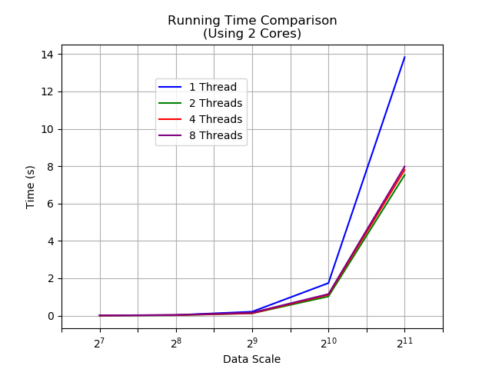
用时（秒） |  | 矩阵维度
 |  | 128 | 256 | 512 | 1024 | 2048
线程数 | 1 | 0.00605488 | 0.0294092 | 0.208391 | 1.74074 | 13.8348
线程数 | 2 | 0.00615766 | 0.019629 | 0.119481 | 1.02355 | 7.53213
线程数 | 4 | 0.00475181 | 0.0268388 | 0.126077 | 1.11406 | 7.80507
线程数 | 8 | 0.00942505 | 0.034541 | 0.156109 | 1.15209 | 7.98609
结果表明，线程数增加时，两个核都得到利用，性能成倍改善。在线程数进一步增加时，因为创建线程成本升高，时间也增加。

3.心得体会
因为OpenMP是在串行代码基础上进行增量并行的工具包，所以代码编写比较方便，本次实验进展比较顺利，没有遇到障碍。使用OpenMP编程主要注意的还是控制好公有变量和局部变量，防止对数值进行不正确的操作。这个思想也适用于其他的共享内存编程方法。

4.附录
- 程序代码
#include <iostream>
#include <omp.h>
#include <cstdlib>
#include <ctime>
#include <cmath>
#include <stack>
using namespace std;

// Run: g++ -fopenmp gauss.cpp

void matGene(double *A, int size){
for (int i = 0; i < size; i++){
for (int j = 0; j < size; j++){
A[i * size + j] = rand() % 10; //A[i][j]
}
}
}

void vecGene(double *A, int size){
for (int i = 0; i < size; i++){
A[i] = rand() % 5; //A[i]
}
}

void matShow(double *A, int size){
for (int i = 0; i < size; i++){
for (int j = 0; j < size; j++){
cout << A[i * size + j] << " "; //A[i][j]
}
cout << endl;
}
}

void vecShow(double *A, int size){
for (int i = 0; i < size; i++){
cout << A[i] << endl; //A[i]
}
}

int main(int argc, char *argv[]) {
int n = atoi(argv[1]);
double* A = new double[n * n + 2];
double* b = new double[n + 2];
int* serial_num = new int[n + 2];
srand(time(NULL));
matGene(A, n);
vecGene(b, n);

/*
cout << "A = " << endl;
matShow(A, n);
cout << "b = " << endl;
vecShow(b, n); */

for(int i = 0; i < n; i++){
serial_num[i] = -1;
}

stack<int> s1;

double start_time = omp_get_wtime();
int num_threads = atoi(argv[2]);

for(int j = 0; j < n; j++){
double max_coff = 0;
int max_index;
for(int i = 0; i < n; i++){
if(serial_num[i] == -1 && abs(A[i * n + j]) > abs(max_coff)){
max_coff = A[i * n + j];
max_index = i;
// cout << i << " " << j << endl;
}
}
serial_num[max_index] = j;
s1.push(max_index);
#pragma omp parallel for num_threads(num_threads)
for(int i = 0; i < n; i++){
if(serial_num[i] == -1){
double tmp_coff = A[i * n + j] / A[max_index * n + j];
A[i * n + j] = 0;
for(int k = j + 1; k < n; k++){
A[i * n + k] -= tmp_coff * A[max_index * n + k];
}
b[i] -= tmp_coff * b[max_index];
}
}
}

double* result = new double[n + 2];

for(int j = n - 1; j >= 0; j--){
int this_index = s1.top();
s1.pop();
serial_num[this_index] = -1;
#pragma omp parallel for num_threads(num_threads)
for(int i = 0; i < n; i++){
if(serial_num[i] != -1){
double tmp_coff = A[i * n + j] / A[this_index * n + j];
A[i * n + j] = 0;
b[i] -= tmp_coff * b[this_index];
}
}
b[this_index] /= A[this_index * n + j];
A[this_index * n + j] = 1;
result[j] = b[this_index];
}

// cout << "x = " << endl;
// vecShow(result, n);
cout << "Time: " << omp_get_wtime() - start_time << endl;

return 0;
}

